MEMORIU PENTRU PROTECTIA MEDIULUI
CONSTRUIRE CASA UNIFAMILIALA P, IMPREJMUIRE, ACCES AUTO SI PIETONAL, BRANSAMENTE UTILITATI

PROIECT | CONSTRUIRE CASA UNIFAMILIALA P, IMPREJMUIRE, ACCES AUTO SI PIETONAL, BRANSAMENTE UTILITATI
AMPLASAMENT | Com. Sacalaz, Sat Sacalaz, (Puz Titireu 2), CF 416616, judetul Timis
CARTE FUNCIARA | CF nr. 416616 - Sacalaz
BENEFICIAR | POP MIRCEA ADRIAN si POP DELIA
FAZA / NR. PROIECT | D.T.A.C / 4/2026
PROIECTANT GENERAL | S.C. HAPPY HOME CORPORATION S.R.L.  CUI RO47403018, J04/20/2023, Nicolae Balcescu, str. Pacii, nr. 23, jud. Bacau
SEF PROIECT | C. Arh. Panaitescu Alexandru

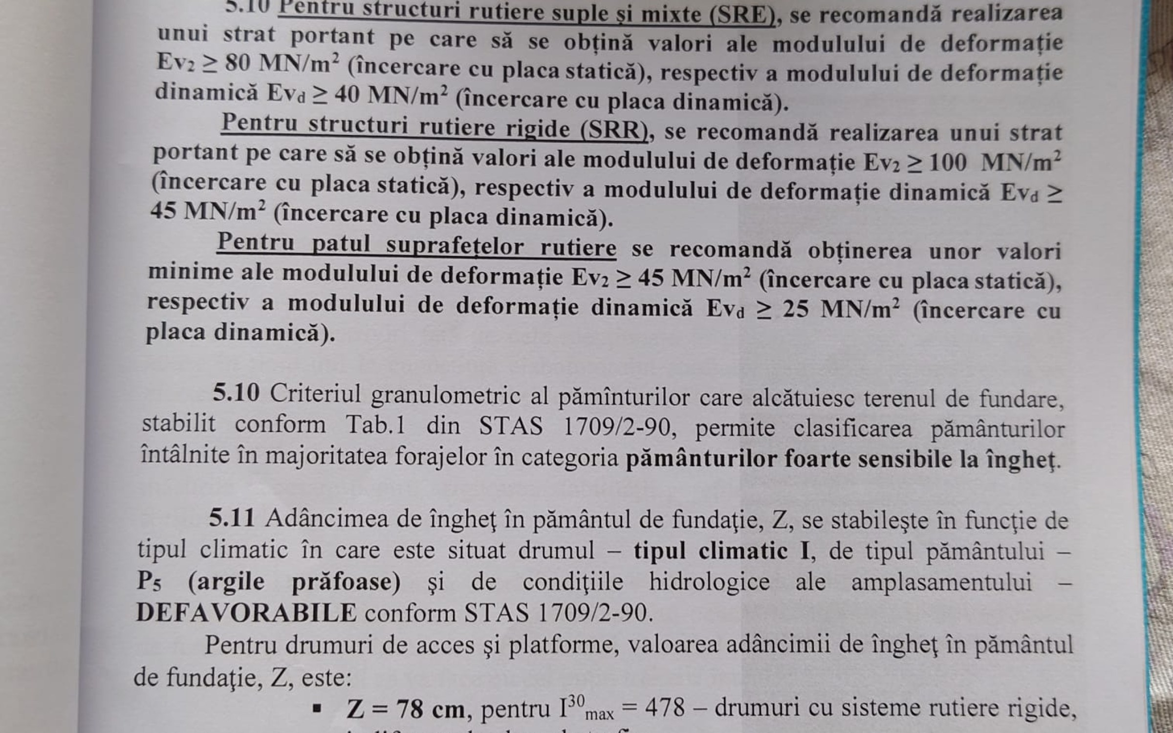
Documentatie tehnica pentru faza D.T.A.C

MEMORIU PENTRU PROTECTIA MEDIULUI | PROIECT 4/2026

1. DATE GENERALE
Prezenta documentatie trateaza masurile de protectie a mediului pentru obiectivul "Construire Casa Unifamiliala P, Imprejmuire, Acces auto si pietonal, Bransamente Utilitati" amplasat in Com. Sacalaz, Sat Sacalaz, (Puz Titireu 2), CF 416616, judetul Timis. Lucrarile se vor desfasura cu respectarea conditiilor din certificatul de urbanism, a avizelor si acordurilor aplicabile.

2. CARACTERISTICILE AMPLASAMENTULUI
- Suprafata terenului: 544.00 mp
- Folosinta actuala: Teren arabil intravilan
- Destinatia propusa a terenului: LOCUINTE INDIVIDUALE SI FUNCTIUNI COMPLEMENTARE
- Destinatia constructiei: atelier de întreținere și reparații autoturisme și autoutilitare (service auto)
- Regim de inaltime: P

3. DESCRIEREA LUCRARILOR SI A POSIBILELOR SURSE DE IMPACT
Investitia consta in realizarea unei constructii cu destinatia de atelier de întreținere și reparații autoturisme și autoutilitare (service auto), cu suprafata construita de 118.05 mp si suprafata construita desfasurata de 118.05 mp. In perioada executiei pot aparea temporar zgomot, praf, emisii reduse de la utilaje si deseuri specifice lucrarilor de constructii.

4. MASURI DE PROTECTIE A SOLULUI SI A APELOR
- Materialele si deseurile se vor depozita numai in zone organizate, astfel incat sa nu se produca infiltratii sau imprastieri pe teren.
- Alimentarea si intretinerea utilajelor se vor face cu evitarea scurgerilor accidentale de carburanti si uleiuri.
- Apele pluviale vor fi gestionate prin: apele pluviale se vor dirija si infiltra pe terenul proprietate.
- Nu se vor deversa ape uzate sau substante poluante direct pe sol ori in reteaua pluviala.
- In cazul unei scurgeri accidentale, sursa va fi oprita, materialul contaminat va fi colectat separat, iar incidentul va fi gestionat conform procedurilor si obligatiilor aplicabile.

5. GESTIONAREA DESEURILOR
Deseurile rezultate din executie vor fi colectate separat, mentinute in recipiente sau zone adecvate si predate operatorilor autorizati. Solutia indicata pentru acestea este: contract operator ridicare deșeuri construcții. Pamantul rezultat din sapaturi va fi reutilizat pe amplasament, daca este corespunzator, sau evacuat legal.
Deseurile menajere se gestioneaza separat de deseurile din constructii, prin serviciul de salubritate: colectare integrata la nivel de comuna. Se vor pastra documentele de predare si transport cerute de reglementarile aplicabile.

6. PROTECTIA AERULUI, ZGOMOTULUI SI VECINATATILOR
- Se vor limita lucrarile generatoare de praf si zgomot la intervalele orare permise.
- Se vor utiliza utilaje corespunzatoare tehnic, iar materialele pulverulente vor fi protejate si, la nevoie, umezite.
- Se va mentine curatenia cailor de acces si se vor preveni depunerile de noroi pe domeniul public.

7. PROTECTIA SPATIILOR VERZI SI REFACEREA AMPLASAMENTULUI
- Suprafata ocupata temporar se va limita la strictul necesar, iar vegetatia care nu este afectata de lucrari va fi protejata.
- Dupa incheierea lucrarilor se vor indeparta materialele si dotarile temporare, se va curata terenul si se vor reface zonele afectate conform proiectului.

8. MASURI IN EXPLOATARE
- Solutia prevazuta pentru alimentarea cu apa este: put forat propriu. Solutia prevazuta pentru evacuarea apelor uzate este: fără rețea edilitară în zonă, acceptată fosa septică etanșă. Formularea nu confirma existenta unor retele publice daca acestea nu sunt atestate de avize.
- Incalzirea se va realiza prin Centrala termica pe gaz si incalzire in pardoseala/radiatoare, cu respectarea cerintelor tehnice si de siguranta.
- Se va asigura colectarea si evacuarea controlata a apelor meteorice si mentinerea in stare buna a sistemelor de scurgere.
- Echipamentele si instalatiile vor fi intretinute periodic pentru prevenirea pierderilor de apa, a scurgerilor, a zgomotului excesiv si a emisiilor necontrolate.

9. MONITORIZARE SI RESPONSABILITATI
Executantul raspunde de aplicarea masurilor pe durata santierului, iar beneficiarul de masurile aferente exploatarii. Orice conditie suplimentara din avizele autoritatilor si actele de reglementare prevaleaza si va fi integrata in executie.

10. CONCLUZII
Prin aplicarea masurilor prevazute, impactul asupra mediului este limitat la perioada executiei si poate fi mentinut in limitele admisibile. Executantul si beneficiarul vor respecta conditiile impuse prin actele de reglementare si legislatia de mediu in vigoare.

11. LEGISLATIA SI REGLEMENTARILE APLICABILE
Prezenta lista indica cadrul normativ de referinta pentru continutul acestui memoriu. Se utilizeaza forma in vigoare la data elaborarii, cu modificarile si completarile ulterioare, precum si conditiile din certificatul de urbanism, avizele si acordurile obtinute pentru obiectiv.
- Legea nr. 50/1991 privind autorizarea executarii lucrarilor de constructii, republicata, cu modificarile si completarile ulterioare.
- Ordinul nr. 839/2009 pentru aprobarea Normelor metodologice de aplicare a Legii nr. 50/1991, cu modificarile si completarile ulterioare.
- Legea nr. 10/1995 privind calitatea in constructii, republicata, cu modificarile si completarile ulterioare.
- Legea nr. 350/2001 privind amenajarea teritoriului si urbanismul, cu modificarile si completarile ulterioare.
- Hotararea Guvernului nr. 907/2016 privind etapele de elaborare si continutul-cadru al documentatiilor tehnico-economice, numai daca este aplicabila categoriei si sursei de finantare a investitiei.
- O.U.G. nr. 195/2005 privind protectia mediului, aprobata cu modificari si completari prin Legea nr. 265/2006, cu modificarile si completarile ulterioare.
- O.U.G. nr. 92/2021 privind regimul deseurilor, cu modificarile si completarile ulterioare.
- Legea apelor nr. 107/1996, cu modificarile si completarile ulterioare, atunci cand lucrarile sau evacuarea apelor intra sub incidenta acesteia.

12. MENTIUNI PRIVIND FAZA DE PROIECTARE SI EXECUTIE
Documentatia de fata este elaborata pentru faza DTAC - Documentatie tehnica pentru autorizarea executarii lucrarilor de construire - si are ca scop obtinerea autorizatiei de construire. Continutul ei se utilizeaza impreuna cu certificatul de urbanism, avizele, acordurile si celelalte documente care stau la baza autorizarii.
Faza DTAC nu constituie documentatie completa pentru executia lucrarilor. Dupa obtinerea autorizatiei de construire, beneficiarul trebuie sa dispuna elaborarea proiectului tehnic de executie (P.Th.) si a detaliilor de executie (D.E.), dezvoltate in concordanta cu prezenta documentatie, cu autorizatia emisa, cu avizele si cu studiile de specialitate.
Executarea lucrarilor se poate face numai pe baza proiectului tehnic de executie, inclusiv a detaliilor de executie, elaborate de proiectanti autorizati si verificate potrivit cerintelor fundamentale de calitate in constructii. Solutiile din DTAC nu se modifica in executie fara acordul proiectantilor si fara parcurgerea procedurii legale de autorizare sau reautorizare, dupa caz.
Prezenta mentiune are caracter de informare privind faza documentatiei si nu inlocuieste responsabilitatile legale ale beneficiarului, proiectantilor, verificatorilor de proiect si executantului.
Intocmit | Sef proiect,
C. Arh. Panaitescu Alexandru | C. Arh. Panaitescu Alexandru

